Муниципальное автономное дошкольное образовательное учреждение "Детский сад № 58"

По данным четвертой всероссийской переписи домашних животных, в России проживает 49,2 миллиона кошек. Это самые популярные питомцы во многих странах мира. А еще в честь них существует праздник — Всемирный день кошек, который празднуют каждый год 8 августа.
Наши воспитанники побывали на выставке "Я кошка, кошка. кошка, знакомы мы немножко... ", организованной воспитателями группы № 17 Русиновой О.А. и Сурниной С.В.

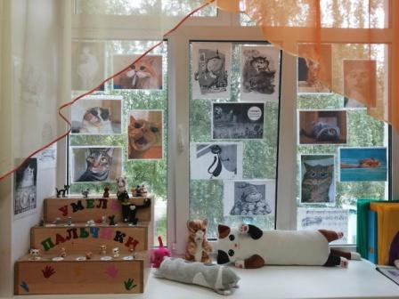 | 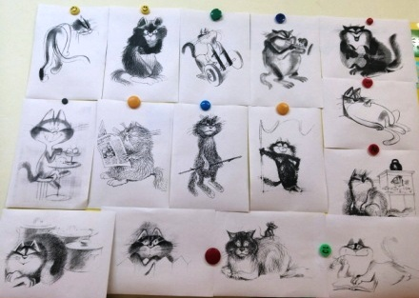
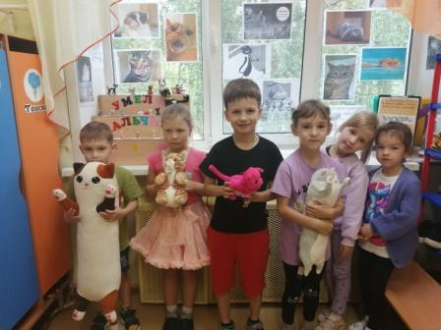 |  | 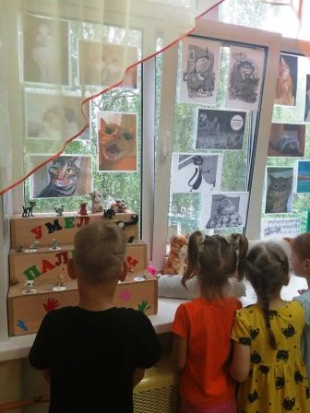

Интересные факты о кошках
- Кошки почитались с древнейших времен в большинстве культур. Например, древнеегипетская богиня Баст изображалась в виде женщины с кошачьей головой и символизировала домашний уют.
- Об уважении египтян к кошкам говорит тот факт, что сохранились кошачьи мумии. Мумифицирование было дорогим процессом, позволить его могли себе семьи фараонов, жрецов и знати.
- В Китае, Индии и Японии издревле делали статуэтки кошек.
- В средневековой Европе черные коты считались спутниками нечистой силы. Их даже сжигали на кострах. Зато сейчас в Италии существует День черного кота. Кстати, примета пускать первой в дом кошку тоже связана с суеверными представлениями о мистических способностях этих питомцев.
- Царь Алексей Михайлович настолько любил своего кота, что даже нанял художника, чтобы тот написал его портрет.
- Коты хоть и не любят, но умеют плавать. У моряков считается хорошей приметой, если на корабле живет такой питомец.
- В разных странах есть многочисленные приметы, посвященные поведению кошек. Например, в России по поведению питомца судят о погоде: если кошка спит, спрятав мордочку, то нужно ждать холода.
- Во многих городах есть памятники кошкам. Они посвящены как реальным животным (например, тем, которые помогали справляться с наплывом крыс и мышей), так и сказочным. Например, в Петербурге и Тюмени есть памятники в честь блокадных котов, в Обнинске — статуя Кота Ученого, в Таллине — памятники котам как символу любви.
Как можно отметить:
- Посетить приют, чтобы помочь волонтерам покормить питомцев, а также пообщаться с ними. Вопреки мнению, что коты социофобы, эти животные очень нуждаются в общении с людьми. Поэтому на то, чтобы погладить их и поговорить с ними, у волонтеров уходит много времени. Вы можете помочь в этом и, возможно, даже забрать нового друга домой.
- Отправить средства в фонд помощи кошкам, оплатить ветеринарные услуги для нуждающейся кошки или хотя бы покормить бездомное животное.
- Сходить в котокафе или в музей кошек.
- Выложить в социальных сетях фото с любимым котом.
- Если у вас есть кот или кошка, можно устроить любимцу персональный праздник: купить новую игрушку или лакомство.

